Комунальний заклад
« Новопразька спеціальна школа
Кіровоградської обласної ради»

Гра – практикум
« Весело ми граємось,
здоров’я набираємось!»

Підготувала й провела
Вихователь Янчукова І.О.

Тема: « Весело ми граємось, здоров’я набираємось».
Мета: Формувати в учнів: 1. Позитивну мотивацію щодо здорового способу життя;
2.Внутрішню потребу у виконанні фізичних вправ та ігор .
3.Вміння працювати , спілкуватися та гратися злагоджено з іншими дітьми;
Сприяти отриманню підлітками знань про види корисних знань та умінь;
Розвивати зацікавленість дітей до проведення фізичних вправ. Удосконалювати комунікативні навички, мовлення, вміння висловлювати свою думку.
Виховувати бажання піклуватися про своє здоров’я та здоров’я інших.
Обладнання : назва заходу, прислів’я та приказки про здоров’я, кольорові паперові кола, кольорові кульки, м’ячі, стільці, лавки, паперові зображення відбитків рук та ніг, мелодія руханки « Зима».
Запрошені: учні 6 класу.
Форма проведення: Гра – практикум.
Місце проведення : Спортивна зала.
Клас: 7
Хід заняття .
І . Організаційна частина .
Доброго здоров’я, діти, доброго дня!
Хай вам ясно сонце світить у вікно щодня!
Хай сміється мирне небо і дивує світ.
А земля нехай дарує вам барвистий цвіт.
Бо здоров’я, любі діти, в світі – головне.
А здоровий і веселий щастя не мине.
ІІ. Нервово- психологічна підготовка.

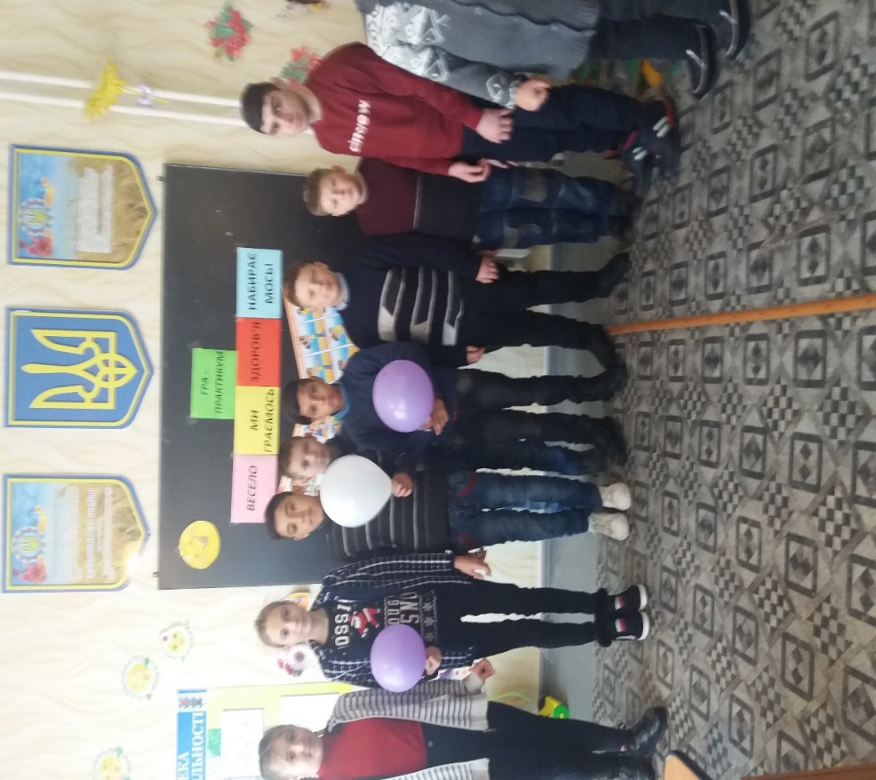

Я дуже рада вас бачити. Ви такі гарні, усміхнені, здорові.
І я вам передаю свою усмішку. Тепер ви подивіться один одному в очі , посміхніться, передайте частинку свого гарного настрою іншим. От бачите, від ваших посмішок затишніше і світліше стало в нашому класі( залі). Ви відчули, що нам навіть трішечки додалося здоров’я.. Людство з давніх – давен усвідомлювало ціну здоров’я, присвячуючи цій темі мудрі думки , які слугують засобом передачі знань і досвіду старшого покоління молодшому. З розумінням цінності здоров’я і руйнівних наслідків хвороб випливає думка про необхідність дбайливого ставлення до власного здоров’я .
Іноді сучасна молодь не розуміє сенсу свого життя і його справжню цінність. Нерозумінням цінності власного здоров’я молодь іноді веде себе нерозумно та необачно…власними зусиллями псуючи своє здоров’я. Проявами девіантної поведінки вони не лише руйнують своє здоров’я, а й здоров’я майбутнього покоління своїх дітей та внуків, майбутнього нашої нації . Багато відомих людей висловлювали свої думки щодо здоров’я.
« Головним засобом попередження хвороб є гармонійний розвиток духовних і фізичних сил людини» ( П. ЛЕСГАФТ)
«Здорова людина – найдорогоцінніший здобуток природи» ( Т. КАРЛЕЙЛЬ)
«Єдина краса- це здоров’я» ( Г. ГЕЙНЕ)
« Здоров’я такий же унікум , як картина Рафаеля. Знищити його легко, відновити неможливо» ( І. БОРОДІН )
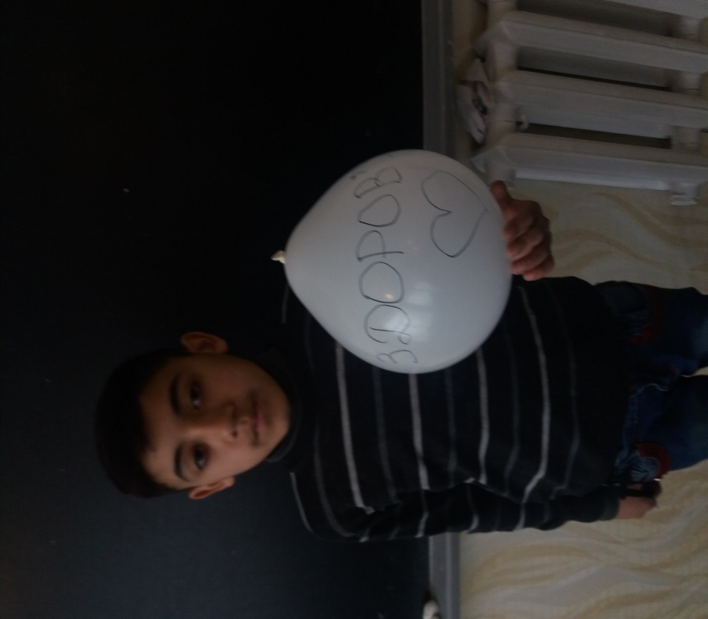

Дійсно, щоб бути здоровим і радіти кожному дню, багато не потрібно. Позитивне ставлення до життя , ранкова зарядка, правильне харчування та гарний сон , гарні стосунки з оточуючими , нормальна допоможуть тобі почуватися бадьоро і впевнено. Бути здоровим – це модно і сучасно. Щоб життя проходило гарно , яскраво , потрібно бути здоровим, як морально , так і фізично. Здоров’я – це зелене світло для цікавого життя. Це бадьорість, хороший настрій. Здоров’я – це молодість. Саме за здоровою молоддю, тобто вами, вашими ровесниками – майбутнє України.
Піклуватися про здоров’я, берегти його, зміцнювати потрібно щодня.
Один із способів зміцнення здоров’я – фізичні вправи, рухливі ігри, змагання . Отже здоров’я – один з основних джерел радості та повноцінного життя. У привітаннях, піснях, новорічних засіваннях, прощаннях ми висловлюємо побажання міцного здоров’я. « Доброго вам здоров’я!», « Бувайте здорові!». Коли дають напитися води чи пригощають, то говорять « На здоров’я! » . Сьогодні ми з вами проведемо веселі спортивні ігри, які сприятимуть підняттю настрою , зміцненню вашого здоров’я. Діти, ми нарешті дочекалися снігу , пройшли новорічні свята. Тож давайте згадаємо ці приємні моменти. Ми прослухаємо і порухаємося під руханку « Зима»
Летять сніжинки білі, летять сніжинки білі.
І горнуться до матінки Землі, і горнуться до матінки Землі.
Усі кругом щасливі, усі кругом щасливі. Нарешті дочекалися Зими.
А зима, ти зима, ти красунечка. Не барилася в гості Зима.
А зима принесла подаруночки. Ми чекали її недарма.
Запалимо гірлянди і розпочнеться свято. І коло друзів прийде на поріг.
Радіють всі звірята, і хлопці і дівчата . Крокує довгожданий Новий рік.
Приспів :
А зима, а зима, ти красунечка. Не барилася в гості зима.
А зима принесла подаруночки. Ми чекали її недарма.
Отже ми порухалися , згадали Новий рік. Стомилися? Тож давайте зробимо з вами дихальну гімнастику. Ми відпочинемо, та наситимо наший організм киснем, який такий корисний для здоров’я. Вправа1. « Квітка» ВП: Стали рівненько. Ноги трохи вужче ширини плечей .Руки вільно розслаблені, вздовж тулуба. Робимо глибокий вдих носом. Видихаємо ротом. ( робимо кілька разів )
Тепер навпаки. Вдих ротом, видихаємо носом.( кілька разів)
Вправа 2 « Вушка» .
ВП: Станьте прямо, ноги трохи вужче ширини плечей. Злегка нахиліть голову вправо, праве вухо йде до правого плеча – робимо голосний короткий вдих носом. Видихаємо ротом .Потім нахиліть голову вліво, ліве вухо йде до лівого плеча – теж вдих. Теж видихаємо ротом .Ледь – ледь покачайте головою, як би подумки говорите комусь : « Ай , ай, Ай! Як не соромно»
Вправа 3.» Повороти головою».
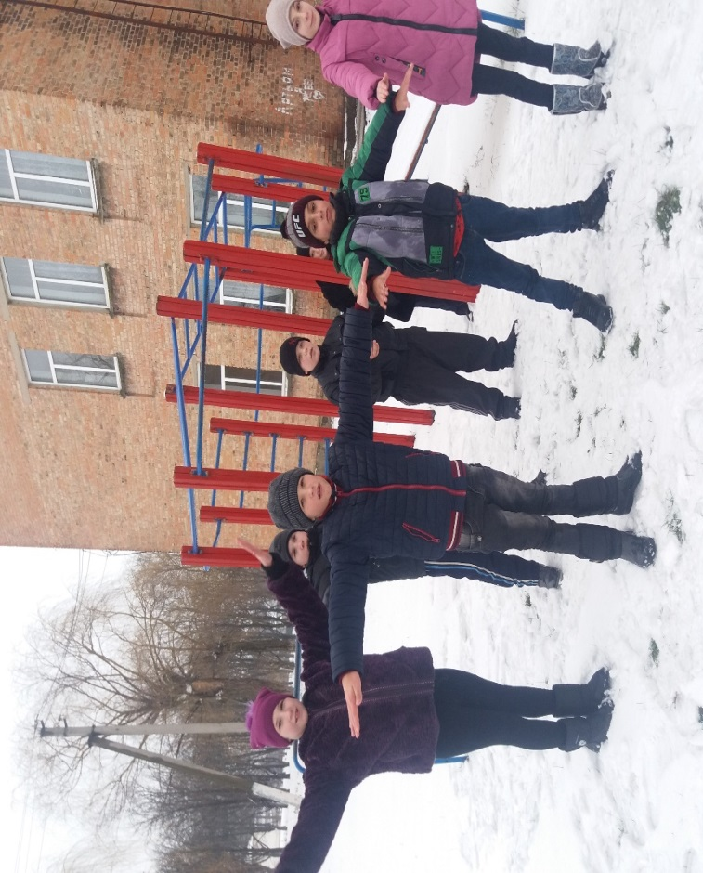
ВП : Станьте прямо, ноги трохи вужче ширини плече й. Поверніть голову вправо – зробіть голосний короткий вдих носом з правого боку. Потім поверніть голову вліво- «шмигніть носом з лівого боку. Вдих праворуч- вдих ліворуч. Посередині голову не зупиняти. Шию не напружувати, вдих не тягнути. Пам’ятайте! Видих повинен відбуватися після кожного вдиху самостійно, через рот.

Відпочили. Якщо у вас трішки закрутилася голова, то припинемо робити цю вправу. Це не страшно, просто означає, що наш організм одержав кисню трохи більше, ніж при звичайному диханні.
1 Гра: « Надуй кульку»
Хто швидше надує кульку, той і виграв.
2.Гра « Жабки»
Ви будете стрибати , намагаючись попасти в намальовані кола…ніби жабки по лататтю. ( діти граються)
3. Гра «Прокоти рівно» Пояснення ходу гри: Діти, ділимося на 2 команди. Прокочуємо м’яч по лавочці . Яка команда швидше справиться . та і виграла.
4.Гра « Правильно попади в зображення»
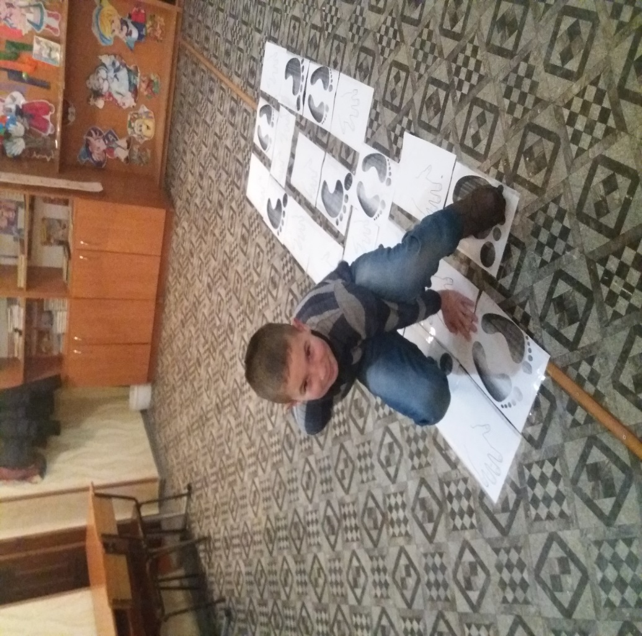

( На підлозі розстелені зображення відбитків рук і ніг. Треба попасти рукою чи ногою в потрібне зображення).
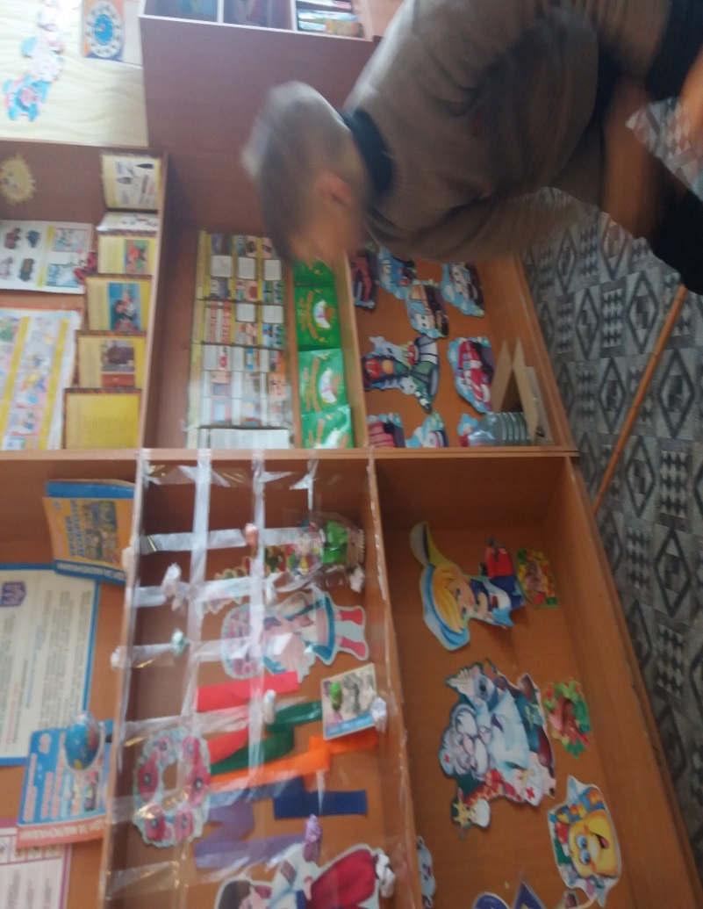
5. Гра «Сніжки» ( на сітку, зроблену скотчем, кидати кульками з паперу – сніжками.

6. Гра « Абетка»
Слово вихователя : Сьогодні ви дуже гарно гралися, дружно, підтримували один одного, співпереживали.. Які ж ви розумнички.!
Тепер пограємо в заключну гру нашого заходу « Цілюща абетка»
На кожну літеру алфавіту підбираємо слово , яке стосується здорового способу життя.
Наприклад: Літера А – ананас, аквапарк…
Літера Б: банан, батут, буряк, борщ…
Літера В: вправи, велосипед, вода….
Підсумок : Немає нічого дорожчого в світі.
Ніж дивне щастя жити на Землі .
В здоров’ї кожній квіточці радіти;
І посміхатись навіть уві сні.
Безцінний скарб, що ми здоров’ям звемо.
Із юних літ нам треба берегти.
Адже нічого більше нам не треба,
Щоб тільки всі здорові були ми.
Так, найдорожчий , безцінний скарб, що має людина – це здоров’я. Без нього немає повноцінного, радісного, щасливого життя.
В третьому тисячолітті, під час наукового та технічного прогресу без знань не обійтися кожному з нас. Та й кожен повинен досягти своїх вершин у житті. Але це не завжди легко й просто, тому що все досягається великими зусиллями волі і фізичними навантаженнями. Отже, треба мати велику силу і міцну волю, а це мають лише ті, хто здоровий фізично і духовно. Недаремно кажуть люди, що в здоровому тілі - здоровий дух!
